Solver-függő alternatív megoldások a hasonlóságelemzésben
(Solver-driven alternative solutions in the similarity analysis)
Pitlik László, Pitlik Marcell (MY-X team)
Kivonat: A cikk célja annak bemutatása, hogy a már ismert és a tényösszeg és becslésösszeg közötti különbségek minimalizálása során intuitív módon alkalmazott Y-transzformációk mellett a lépcsőszám, mint olyan is paraméterként használható alternatív modellek kikényszerítésekor online hasonlóságelemzések esetén. A hasonlóságelemzések kapcsán kezdettől ismert volt a lépcsőszerkezet alternativitásainak (a féreglyukaknak) a létezése, ahol két/több változó között adott mennyiségű lépcsőérték szétosztása quasi végtelen sok variációban azonos becslésekre vezetett. Ismert szintén az anti-diszkriminatív modellek gravitációjának hatása a standard hasonlóságelemzési modellekhez képest. A modellek ki nem kényszerített kiegyensúlyozottságát, vagyis a tények és a becslések összegének azonosságát az Y értékek nagyságrendje jelentősen befolyásolja olyan modellek esetén, melyek csak pozitív lépcsőket képesek becsülni. Az input OAM sorszámozása, vagyis az Excel-típusú (kihagyásos) sorszámozás és a kihagyásmentes sorszámozás alapjaiban határozza meg a lépcsők reális/tényleges számát. A lépcsőszám tetszőleges módon manipulálható is a lépcsőzetesség elvének sérülése nélkül (vö. percentilis, minden lépcső eltolása felfelé). A lépcsőszám pedig nem csak a futásgyorsaságra hat jelentős mértékben az exponenciális kölcsönhatások miatt, hanem immár tetten érhetően a lépcsők tartalmára, a változók modelleke való bevontságára is. Így az inverz sorszámképzés mikéntje (vö. sorszám()-függvénnyel vagy az objektumok száma+1-direkt_lépcső elve) a validitásra is képes lehet hatást gyakorolni. Az alternatív modellek kapcsán a függvény-szimmetria-alapú validitás levezetése új komplexitást nyer: kísérletet lehet tenni a validitás növelésére úgy, hogy az alternatív modellek direkt és inverz hibái (előjelei) inputként kerülnek értelmezésre egy Y0 modellben, vagyis keressük a lehet-e minden objektum másként egyformán valid elv érvényesülését elősegítő hermeneutikát egy/több zárómodellel! A parciális normaszerűség validitásának kezelése egyelőre önkényes.
Kulcsszavak: konzisztencia, validitás
Abstract: The paper demonstrates that the potential number of stairs in case of staircase functions (parallel to impacts of the Y-transformations, of the so-called wormholes in the staircase parameters and of the constant gravity-parameter in the anti-discriminative models contrary to the standard models of the similarity analyses) can generate new alternative solutions for a given OAM. The number of the potential stairs in a staircase function can be influenced through the ranking methods and/or in a manual way. The Excel-ranking produces lacks between the ranking numbers. It is therefore possible to rank without lacks. The number of the potential stairs can also be increased in an unlimited way (c.f. Y-transformation against only positive parameters in the online solver modules – or even through percentile-transformation or shifting each ranking values upwards). The potential number of the stairs has a clear influence on the running speed of the similarity analyses and parallel the scores for stair-levels can also be modified through them. These impacts, it means the alternative solutions can be used as a new interpretation of the validity (based on the symmetry of the direct and inverse staircase functions). The new validity becomes from now on a fuzzy-like character instead of the binary (black & white) potential before. The greyscale can be derived in frame of an anti-discriminative closing model where the parallel or alternative solutions will be aggregated, and the estimated validity can be norm-like in general or even partially above the norm-value. The handling of the partially norm-like objects is temporarily an arbitrary decision of the modelling experts.
Keywords: consistence, validity

Bevezetés
Előzmények:
- https://miau.my-x.hu/miau/150/la150.docx
- https://miau.my-x.hu/miau/268/context_free_hermeneutics.pdf
- https://miau.my-x.hu/miau/241/only_one_engine.docx
- https://miau.my-x.hu/miau/203/intuicio_jo_alternativitas_kockazat.doc
- https://miau.my-x.hu/miau/dipo/111713-DIPO_Bazisertek_tanulmany_ver01_0.pdf
- http://miau.my-x.hu/miau/236/fereglyuk_v1.xlsx
- https://miau.my-x.hu/miau/270/y0_alternative_approaches.docx
- https://www.google.com/search?q=z%C3%A1r%C3%B3modell+site%3Amiau.my-x.h
Részletek: https://miau.my-x.hu/miau/274/alternative_models_by_number_of_stairs.xlsx

Adatvagyon
Adatvagyonként egy valós, de itt és most tartalmát tekintve anonim példa került kiválasztásra. Az objektumok száma legyen 34 és az attribútumok száma 94. A ténylegesen létező lépcsők száma 7. Így a feladat felfogható egy kérdőívként is, ahol 34 válaszadó 94 kérdésre adott 1 és 7 között válaszokat. Az Y létezik, vagyis az X1, …, X94 alapján egy termelési függvény kerestetik.
Az Y esetén 3 (quasi véletlen) állapot létezik:
- Ya-szcenárió: Y(OAM) = int(Y(nyers)*1000)
- Yb-szcenárió: Y(OAM) = int(Y(nyers)*1000000)
- Yc-szcenárió: Y(OAM) = int(Y(nyers)*1000+100000)
A modellezés kapcsán az alábbi lépcsőértékekkel futnak COCO-STD modellek (vö. https://miau.my-x.hu/myx-free/coco/index.html) :
- L1-szcenárió: Lépcsők száma = 34
- L2-szcenárió: Lépcsők száma = 7
- L3-szcenárió: Lépcsők száma = 14
Készülnek modellek
- d: direkt és
- i: inverz alakzatban, ahol a direkt OAM sorszámai nem sorszám-függvénnyel kerülnek konvertálásra, hanem (8-cellaérték) elven – 7 valós lépcsőszint esetén – vagyis nem 35-cellaérték logikát követve a 34 objektum esetén)
A ténylegesen elkészült modellek jelei:
- Ya_L1_d és Ya_L1_i (34_94_34 munkalap)
- Yb_L1_d (34_94_34 munkalap)
- Yc_L1_d (34_94_34 munkalap)
- Ya_L2_d és Ya_L1_i (34_94_7 munkalap)
- Yb_L2_d (34_94_7 munkalap)
- Yc_L2_d (34_94_7 munkalap)
- Ya_L3_d és Ya_L1_i (34_94_14 munkalap)
- Yb_L3_d (34_94_14 munkalap)
- Yc_L3_d (34_94_14 munkalap)

Eredmények
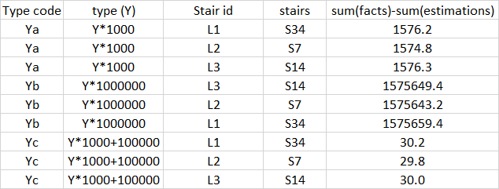
- Ábra: A tények és becslések kiegyensúlyozottságának alakulása (forrás: saját ábrázolás)
Mint az az 1. ábra alapján látható:
- Az Ya és az Yb kezelés nem különbözik alapvetően egymástól. Az 1000-szeres Y-ok eltérésre gyakorolt hatása arányos. Igaz, az 1574.8-as érték eltérése az 1576.* értékektől itt már nem látszik.
- Az Yc kezelés masszív kiegyensúlyozatlanság-csökkenést segített előállni.
Vagyis az Y-variánsok a konkrét példa esetén is legalább egy aktív hatást váltottak ki, ahol egyetlen egy eset már a potenciál létét jelenti.
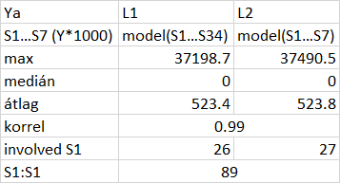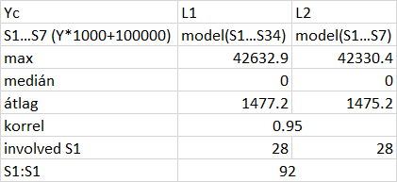
- Ábra: A 34 és a 7 lépcsős modellek összevetése (forrás: saját ábrázolás)
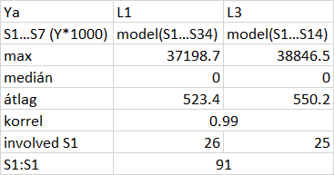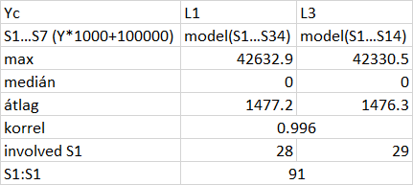
- Ábra A 34 és a 14 lépcsős modellek összevetése (forrás: saját ábrázolás)
A 2. és a 3. ábra az alternatív modellek másságát és/vagy hasonlóságát igyekszik leírni:
- Max: A lépcsők maximuma (94*7 cella alapján)
- Medián: A leggyakoribb lépcső (94*7 cella alapján)
- Átlag: A lépcsők átlaga (94*7 cella alapján)
- Korrel: A 94*7 cella, mint tömb alapján számított korreláció a két lépcsőszint modelljei kapcsán
- Involved S1: vagyis a nem nulla értékkel rendelkező attribútumok száma (94-ből)
- S1:S1: a két lépcsőszint bevont attribútumainak azonossága (94-ből)
Értelmezések:
- Ha csak a korrelációkat nézzük, akkor látszólag nincs érdemi eltérés a modellek között.
- De a bevont attribútumok száma már 25 és 29 között variál.
- A legerősebb lépcsőérték (max) 37 ezer és 42 ezer között ott, ahol
- az átlagok mintegy 1:3 arányt is mutathatnak (kb. 500 és 1500 között változva)…
- Nincs két alternatíva, melyek bevont attribútumai azonosak lennének…
A korrelációk masszív hasonlóságai mögött a finom rétegek tehát alapvető eltérésekre mutatnak rá, s ez meg is felel a lépcsős függvények speciális rugalmassági elveinek.

Az alternatívák hatása az invaliditásra
Ha a felsorolt 9+3 modellből a 3*2 függvény-szimmetria-letapogató modellt vesszük alapul, akkor minden egyes objektum kapcsán modellpáronként eltérő validitást lehet levezetni:
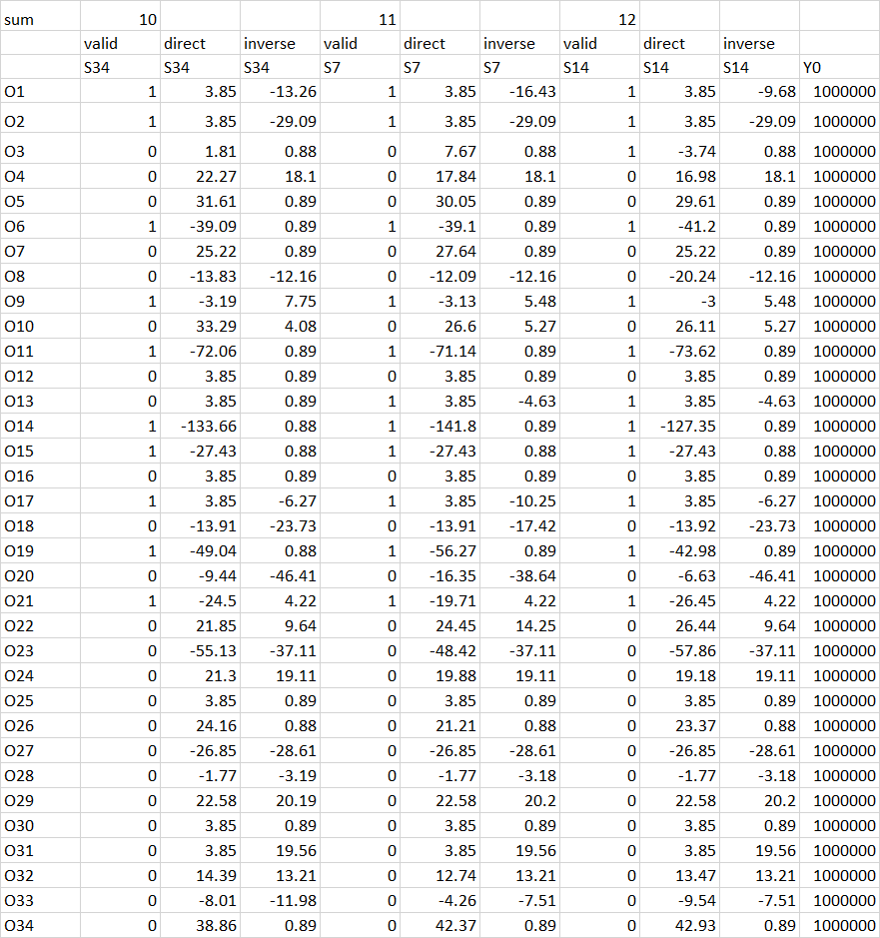
- Ábra: alternatív modellek validitás-számításának alapadatai (forrás: saját ábrázolás)
A 4. ábra bemutatja tehát, hogy a mindenkori validitás-oszlop (mely összege 34 objektum esetén csak 10 és 12 között mozog, azaz alacsony), miként áll elő a direkt és az inverz modellek tényadathoz mér hiba-arányainak előjeleit figyelve: ha a két előjel eltérő, akkor az inputokat érintő inverzió hatott az outputra is, vagyis valid (1) az objektum értelmezhetősége, ill. fordítva.
A 4. ábra alapján 3 OAM is kialakításra került:
- Egy dupla-attribútum-készlettel dolgozó Y0-modell.
- Egy, a 4. ábra nyers adatait a minél-nagyobb-annál-jobb elv mentén sorszámozó (0) modell.
- Egy, a 4. ábra adatait abszolútértékkén értelmező és a minél-nagyobbannál-jobb elv szerint sorszámozó modell.
A cél annak feltárása, hogy a 10-12 valid objektum felett léteznek-e még ún. inkább valid, mint invalid objektumok, ahol a normát az Y0 modell konstansa (1000) testesíti meg és a fenti irányok alapján képzett modellek 1000 pont feletti objektumaira igaz, hogy inkább validak, mint invalidak – a validitást fekete-fehér jellegét finomhangolandó és ehhez az alapmodellek közül 3 párt felhasználandó módon. A 3 felsorolt modell mindegyike tekinthető lenne az alapmodellpárok zárómodelljének, mely jelen esetben a validitás fogalma köré teremt egy párhuzamos kapcsolásokat (körmérkőzéseket) használó konzisztencia-rendszert, melyben minden mindennel összefügg és nincs kiesés (logikai fekete-fehér kapcsolás).
A doubled-OAM esetén tudni kell, hogy ennek első futása (STEP1) a minden objektum lehet másként egyforma elvet azonnal lefedte és ehhez a 2*3*3=18 attribútumból 6 attribútumot nem használt fel. Ezen 6 attribútumon belül 3 direkt (1.&4.&7.) és 3 inverz (7.&8.&9.) attribútum van: vagyis a 7. attribútum (vö. 4. ábra) – az S14-es modell 12 valid tételt tartalmazó értéke – direkt és invez alakban is szerepel. De a végső modellrétegben (step2) csak a 3 direkt attribútum jutott szerephez.
Az 5. ábra a 3 (fenti) alternatív zárómodell bináris eredményében (inkább valid vs. inkább nem valid) keres mintázatot – ismét csak nem fekete-fehér alapon - elvileg. A 3 bináris inputból érdemben egyik sem tudott meghatározóvá válni, így az elméleti fekete-fehér-hatás feloldása nem volt lehetséges. A legalább két alternatív modell esetén valid objektumok tudtak csak a végső zárómodellben validdá válni (21 vs. 12 – 34-ből) abban az értelmezésben, mely az 1000 pont felettiséget díjazta. Az input-zárómodellek (final1) 22 valid értékéből 1 esetben a másik két modell invaliditást jelzett, így ez volt a lemorzsolódó 1 tétel oka (final2a).
A végső zárómodellek esetén a norma (1000) érték körüli hiba +/-1-en belül, azaz kerekítési intervallumon belül 27 esetben volt. Ezen találatok mellé a 3 db 1-1-1 input is találat illik, hogy legyen az 1000 pont felettiség univerzális elve okán, így végső soron 30 objektum lehetne valid 34-ből 10-12-darabbal szemben. Ennek a final2b állapotnak a szómágikus értelme az, hogy minden objektum lehet valid, amit legalább két homogén eredmény támaszt alá, vagyis csak a 0-0-0 állapotok invalidak. Mivel ez az utóbbi „rendszer” belső ellentmondással bír, így a final2b nem tekinthető konzisztens állapotnak, hiszen a 0-0-0 állapot érve a normától való eltávolodás mellett a nullás inputok túlsúlya, ami nem lehet egyszerre validitási érv és invaliditási érv.
Így a végső validitás szintje 21 (vs. 10-12)!
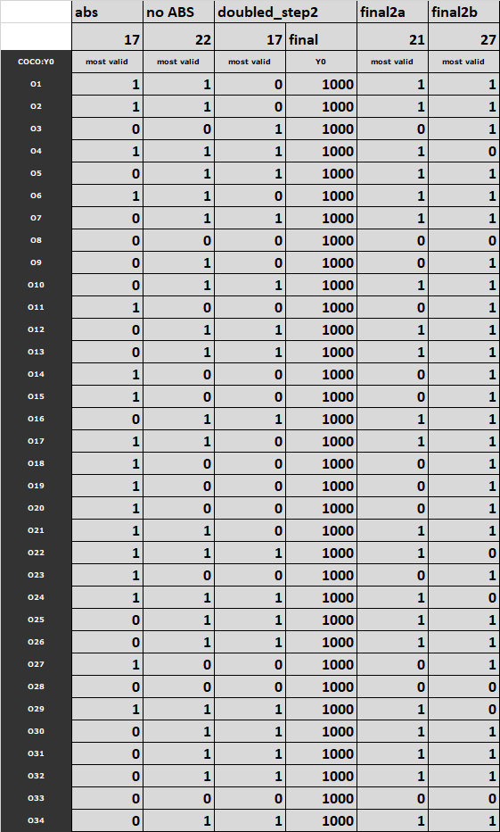
- Ábra: Az alternatív zárómodelleket záró modell (forrás: saját ábrázolás)

Konklúziók
A cikk első részében leírt alternativitás tetten érése a cikk második részében kifejtett speciális hermeneutikai alrendszer létét teszi lehetővé. Az invaliditás fekete-fehér állapotból konzisztencia-alapú (fuzzy-jellegű) állapotba konvertálása új komplexitás-növekedés a hasonlóságelemzések elméletét illetően, hiszen a záró modell lehet bináris inputok helyett/mellett numerikus inputokra támaszkodó is.
Az alternativitás lehetőségét több, egymástól független erőtér/mechanizmus is biztosítja: pl. Y-transzformációk, pl. féreglyukak, pl. lépcsők száma/transzformáltsága, ill. pl. COCO-STD és COCO Y0 párhuzamos használata – az Y0 által használt gravitációs paraméter (default=1) változtatása mellett.

Hivatkozások
…szövegközben…

